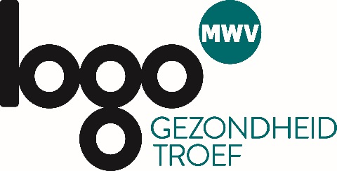
Berichten Facebook

[Baarmoederhalskankeropsporing]

Mei is de maand van de baarmoederhalskankeropsporing. Maak de campagne bekend via je Facebookpagina. We bieden je voor elke week in mei een bericht.
Voorbeeldberichten
- Wat is baarmoederhalskanker en hoe verloopt de opsporing? Je komt het te weten in onderstaand filmpje.
https://vimeo.com/147436747
- De behandeling van baarmoederkanker is meestal relatief eenvoudig in een vroeg stadium. Natasja, moeder van 5 kinderen, doet in onderstaand filmpje haar verhaal. Je kan baarmoederhalskanker vroegtijdig opsporen. Doe mee aan het bevolkingsonderzoek.
https://vimeo.com/87553185
- Elk jaar worden in Vlaanderen zo’n 360 vrouwen getroffen door baarmoederhalskanker. Een vroege opsporing verhoogt sterk de kans op genezing. Wacht niet langer en neem deel aan het bevolkingsonderzoek.
https://baarmoederhalskanker.bevolkingsonderzoek.be/verloop-bevolkingsonderzoek-baarmoederhalskanker
- …% van de 25 tot 64-jarige vrouwen in onze gemeente laat zich preventief onderzoeken op baarmoederhalskanker. Jij ook? Vraag ons je gemeentecijfer. https://baarmoederhalskanker.bevolkingsonderzoek.be
- Wist je dat het nemen van een uitstrijkje maar 10 minuten duurt? Kom meer te weten over het uitstrijkje in onderstaand filmpje.
https://vimeo.com/87553184
- Wist je dat er 12 manieren zijn om je risico op kanker te verlagen? https://baarmoederhalskanker.bevolkingsonderzoek.be/europese-code-tegen-kanker
- We roepen alle vrouwen van 25 tot 64 jaar uit om deel te nemen aan het Bevolkingsonderzoek Baarmoederhalskanker. Maar hoe verloopt dat bevolkingsonderzoek precies? Dit schema legt het mooi uit.
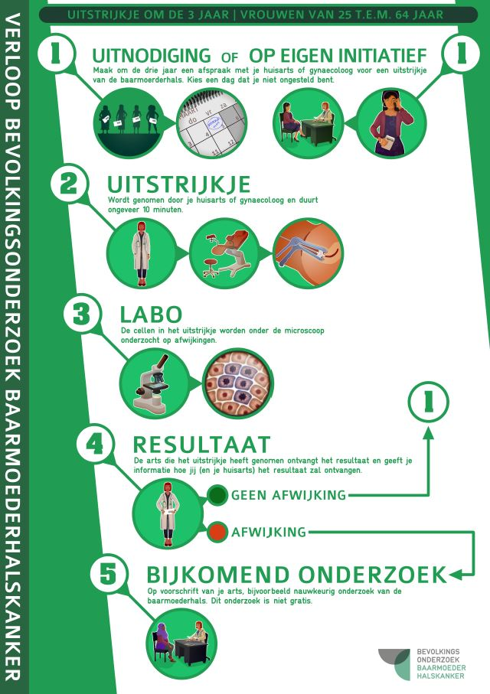

Nog op zoek naar een extra afbeelding? Wat dacht je van deze?
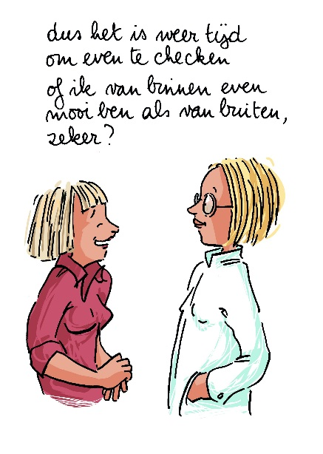

Je vindt de afbeeldingen ook in bijlage.

